# Izbor teme (NP2021)

Prozor Izbor teme omogućuje pregled studenata koji su odabrali određenu temu.

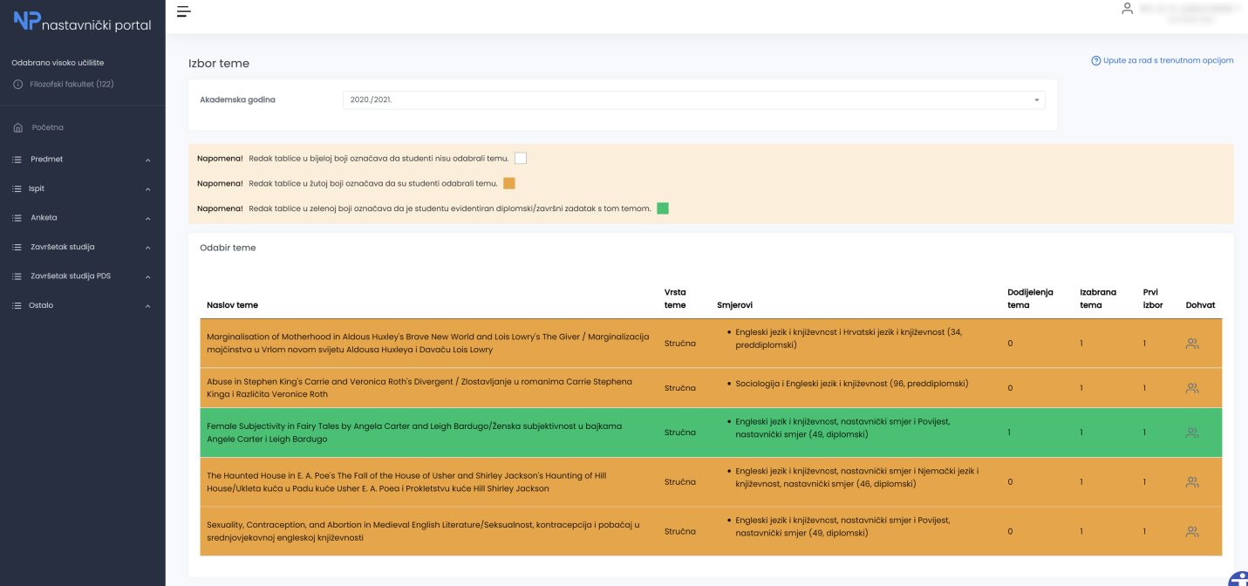

**Slika 1.** Prozor Izbor teme

Podaci koji su nastavniku vidljivi:

* naslov teme
* vrsta teme
* smjerovi na kojima je tema prihvatljiva
* broj studenata kojima je tema dodijeljena
* broj studenata koji su izabrali temu
* broj studenta kojima je navedena tema na prvom mjestu

Redak tablice u bijeloj boji označava da studenti nisu odabrali temu.

Redak tablice u žutoj boji označava da su studenti odabrali temu.

Redak tablice u zelenoj boji označava da je studentu evidentiran diplomski/završni zadatak s tom temom.

Nastavnik može prihvatiti ili poništiti studentov odabir teme odabirom ikone u stupcu Dohvat za željenog studenta, nakon kojeg se otvara prozor Popis studenata za izbor teme.

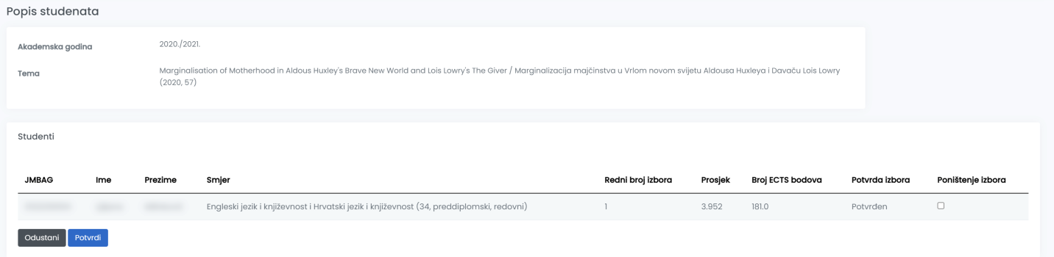

**Slika 2.** Prozor Popis studenata za izbor teme

Nakon što studenti putem Studomata ispune anketu za odabir teme diplomskog rada, nastavnici im mogu koristeći opcije u ovom prozoru dodijeliti određenu temu. Isto tako je omogućeno i ne prihvatiti studentov izbor.

Nastavnik može potvrditi ili odbiti studentov izbor teme ukoliko je on mentor teme koje je odabrana kao prvi izbor, ili ukoliko su sve teme s manjim rednim brojem odbijene.

Za potvrdu studentovog izbora, potrebno je odabrati opciju Potvrdi.

Za poništavanje studentovog izbora, potrebno je označiti polje Poništenje izbora te akciju zaključiti odabirom opcije Potvrdi.

Ako je nastavnik potvrdio studentov izbor za mentora, a u međuvremenu je odlučio poništiti izbor, dovoljno je odabrati opciju Poništenje izbora te akciju zaključiti odabirom opcije Potvrdi.

Uz studentov smjer će biti prikazana zvjezdica ako student nema taj smjer na posljednjem upisnom listu. Kod takvih slučajeva trebalo bi provjeriti i uskladiti studentove podatke kroz modul Studiji i studenti.

# Izbor mentora (NP2021)

Opcija Izbor mentora omogućuje pregled studenata koji su odabrali određenog mentora. Samo mentor koji je prijavljen na Nastavnički portal može pregledavati studente koji su odabrali njega za mentora.

Nakon što studenti putem Studomata ispune anketu za odabir mentora za diplomski rad, nastavnci mogu prihvati ili poništiti studentov izbor.

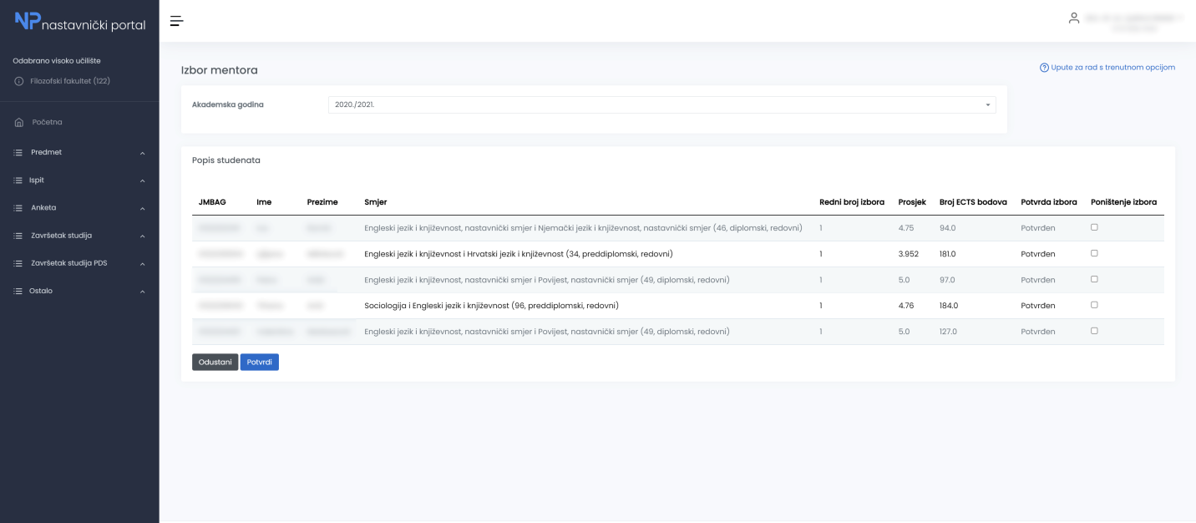  
**Slika 1.** Prozor Izbor mentora

Mentoru se prikazuje popis svih studenata koji su ga odabrali kao mentora, kao i podatak o rednom broju izbora mentora. Nastavnik može potvrditi ili odbiti studentov izbor ukoliko je on odabran kao prvi izbor za mentora, ili ukoliko su svi nastavnici s manjim rednim brojem odbijeni. Prikazuju se JMBAG, ime i prezime studenta, smjer za koji je taj izbor vezan, redni broj izbora, prosjek studenta te ukupan broj ECTS bodova.

Za potvrdu studentovog izbora, potrebno je označiti polje Potvrda izbora te akciju zaključiti odabirom opcije Potvrdi.

Za poništavanje studentovog izbora, potrebno je označiti polje Poništenje izbora te akciju zaključiti odabirom opcije Potvrdi.

Ako je nastavnik potvrdio studentov izbor za mentora, a u međuvremenu je odlučio poništiti izbor, dovoljno je odabrati opciju Poništenje izbora te akciju zaključiti odabirom opcije Potvrdi.

Odabirom opcije Odustani, ekran se vraća u početno stanje, nikakve promjene neće biti zabilježene u bazu.

Uz studentov smjer će biti prikazana zvjezdica ako student nema taj smjer na posljednjem upisnom listu. Kod takvih slučajeva trebalo bi provjeriti i uskladiti studentove podatke kroz modul Studiji i studenti.

Potvrdu izbora nije moguće poništiti ako student već ima dodijeljenu temu, u kojem slučaju se javlja greška.

C:\7737baa530c6da156c5917048fd3e87a

**Slika 2.** Greška kod poništenja izbora mentora

3. Korak – Nakon potvrđivanja teme i mentorstva za završne/diplomske radove.

Odabrati 2024./2025.

Kliknuti ovdje

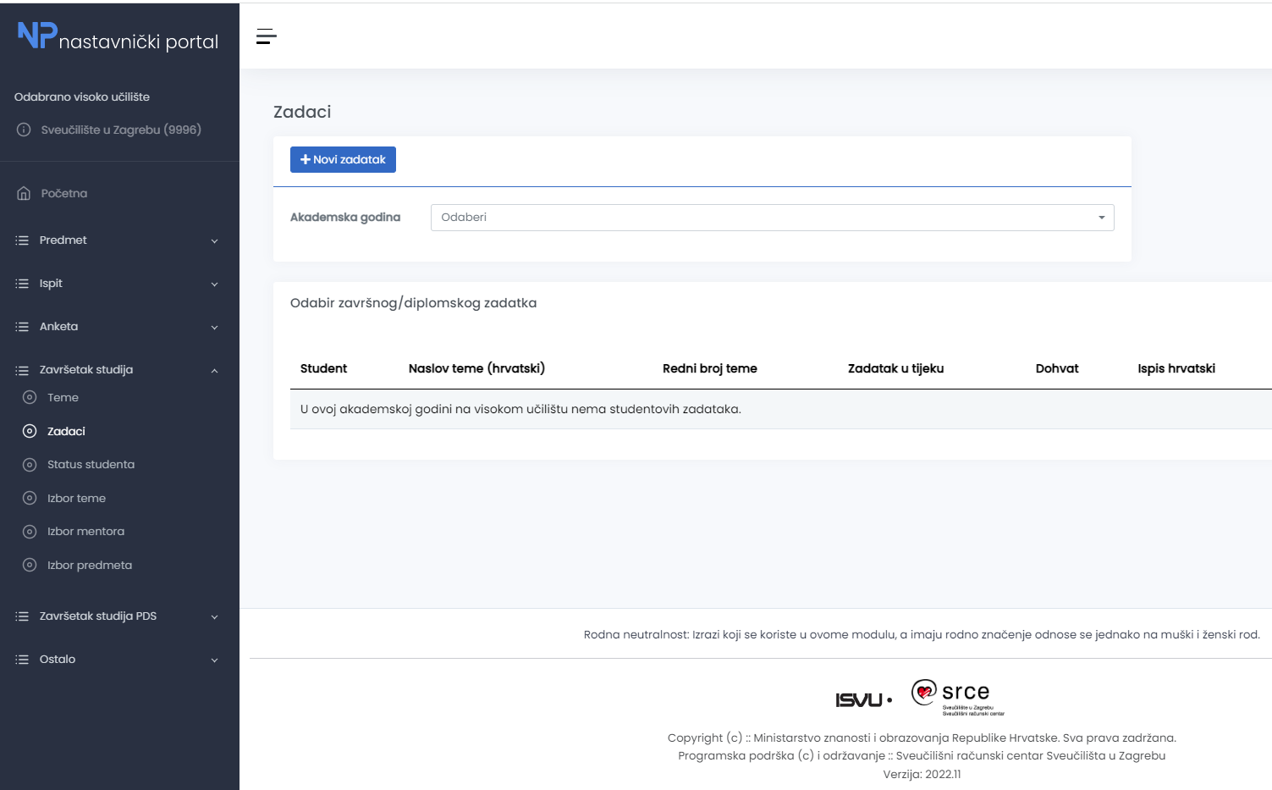

- upisati 24.06.2025 za prijediplomski

- upisati 04.07.2025 za diplomski

Odabrati smjer koji pripada studentu

Odabrati studenta

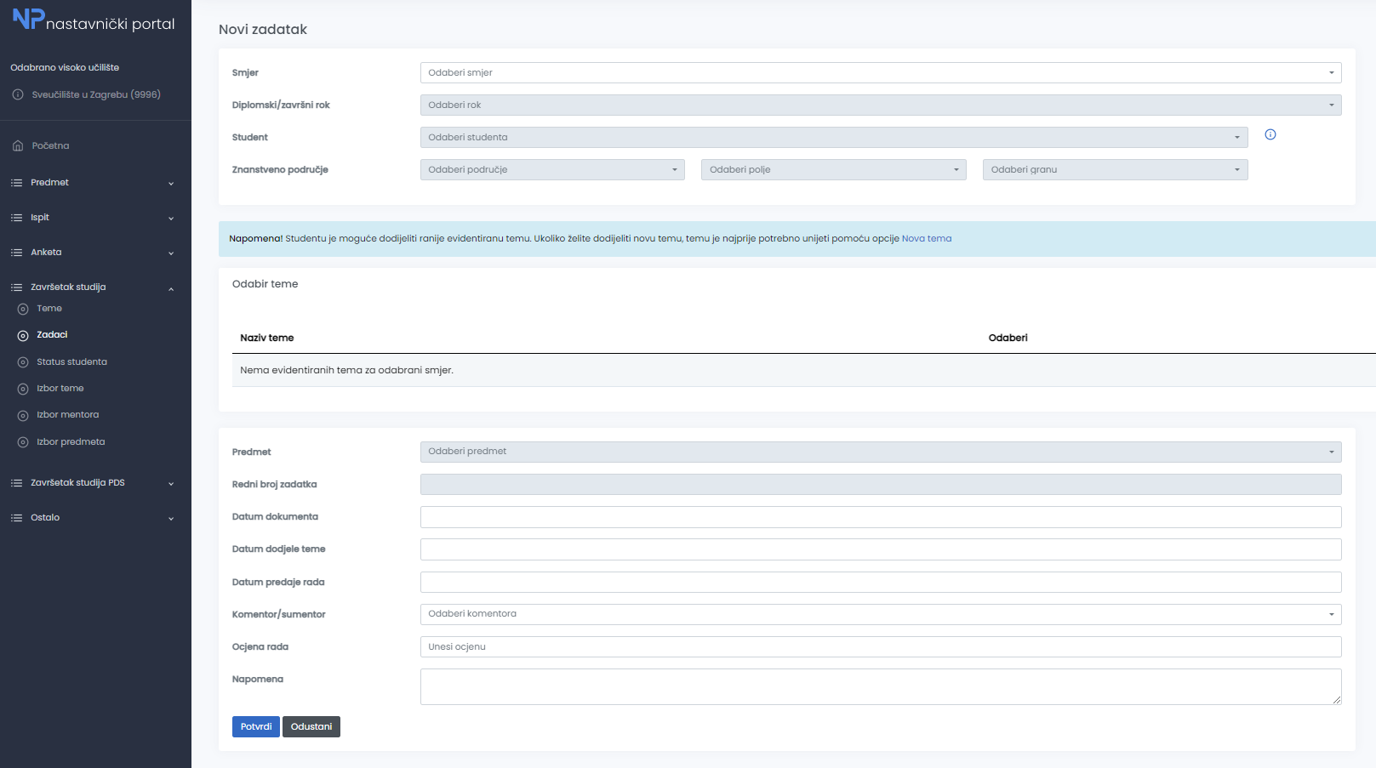

**NE UNOSITI**

Odabrati temu

Ovdje upisati komentora

Evidentirati datum kada unosite podatke u ovaj prozor

Nakon odabira i popunjavanja potrebnih podataka kliknuti na Potvrdi - **OBAVEZNO**